Вопросы к курсу Сети и телекоммуникации 2024
- Организация передачи данных в сетевых структурах, модель взаимодействия открытых систем.
Способы передачи данных в сетях осуществляются тремя способами:
- Полудуплексная передача. Приём и передача данных выполняются поочерёдно.
- Двунаправленная (дуплексная). В данном случае каждая из станций одновременно получает и передаёт информацию.
- Однонаправленная (симплексная). Сюда относится радио и ТВ.
Для того чтобы выполнить передачу информации в информационных системах, в большинстве случаев используется самая первая организация передачи данных в сети.
Передача данных классифицируется на два основных метода:
- Асинхронный. Применяется он в тех системах, где обмен данными осуществляется непостоянно и не нуждается в высокой скорости передачи.
- Синхронный. В данном случае информация передаётся определёнными блоками. Тут могут передаваться не только лишь символы, но и поток битов. Эти способы передачи данных в вычислительных сетях считаются самыми эффективными со встроенным надёжным механизмом обнаружения ошибок.

Что такое модель OSI
Семиуровневая модель OSI расшифровывается как Open Systems Interconnection. Это базовая иерархическая модель взаимодействия открытых систем. То есть основополагающая модель, описывающая структуру передачи данных от одного приложения другому. Она представляет стандартный способ организации различных аспектов коммуникаций в рамках обмена данными в сети. Благодаря этому разные устройства в сети могут функционировать без конфликтов. Она относится к одному из ключевых элементов, которые нужно понимать специалисту, изучающему работу и устройство сети.
OSI разбивает схему сетевого взаимодействия на 7 уровней. Каждый из них выполняет конкретные функции и играет свою роль в сетевых коммуникациях.
Вот эти 7 уровней, начиная с самого нижнего и заканчивая верхним:
- Physical Layer (Физический). Сюда входят физические аспекты передачи данных: среда передачи, кабельные линии, электрические сигналы и т. д.
- Data Link Layer (Канальный). Поддерживает надежность передачи/приема данных между сетевым оборудование в локальной сети (LAN). Также этот уровень контролирует доступ к сетевым ресурсам, разграничивает его по заданным правилам.
- Network Layer (Сетевой). Маршрутизирует данные между разными сетями и находит оптимальные пути для их доставки.
- Transport Layer (Транспортный). Отвечает за точность данных, которые передаются в рамках сети. Также обеспечивает управление потоком данных и выполняет мониторинг ошибок.
- Session Layer (Сеансовый). Контролирует сеансы связи в рамках сети, обеспечивая начало, поддержание и завершение подключений.
- Presentation Layer (Представительский). Преобразовывает, шифрует, сжимает данные, обеспечивая их точность и читаемость для устройств на другой стороне сети.
- Application Layer (Прикладной). Предоставляет пользовательский интерфейс для взаимодействия с сетевыми компонентами. Включает в себя специальные сервисы и протоколы: HTTP (для веб-браузеров), FTP (для передачи файлов), SMTP (для электронной почты) и т .д.

- Электрические кабели для локальных сетей: основные типы и их характеристики.
В большинстве сетей применяются три основные группы кабелей:
- коаксиальный кабель;
Основные характеристики коаксиального кабеля – его волновое сопротивление, диаметр, гибкость и степень экранирования. Есть несколько российских и международных стандартов. Наиболее распространенным является тип с сопротивлением 50 Ом. Чуть менее распространен тип с сопротивлением 75 Ом, преимущественно используется в телевидении. Он сочетание удачное соотношение себестоимости и механической прочности.
- витая пара (twisted pair), неэкранированная (unshielded) и экранированная (shielded);
Обычно в кабеле есть 4 или 8 жил, однако их число допускается до 1000. Фактически это набор проводков сечением 0,4-0,65 мм из меди, покрытых изоляцией. Наружная оболочка изготовлена из ПВХ материала, в составе которого присутствует мел, что облегчает обрезку слоев при монтаже. Для покрытия могут выбираться различные цвета, при оконечивании жилы легко разделяются. Оболочка 0,5-0,6 мм толщиной.
- оптоволоконный кабель.
В оптоволоконный кабель входят три компонента: сердечник, оболочка и буферное покрытие. Наиболее распространенными типами волокон являются одномодовые волокна длиной 1625 нм и многомодовые волокна длиной 850 - 1550 нм. Диаметр сердечника составляет от 8 до 62.5 мкм. Наиболее распространенный диаметр оболочки составляет 125 мкм. В спецификациях кабелей диаметры жил и оболочки указаны в виде дробных чисел. Например, многомодовый оптоволоконный кабель 62.5 / 125 микрон означает, что сердечник составляет 62.5 микрона, а сердечник с окружающей оболочкой — всего 125 микрон.
- Волоконно-оптические кабели: основные типы и их характеристики.

- Мультиплексирование каналов на основе разделения частот (FDM).
Мультиплексирование используется в случаях, когда сигналы имеют меньшую полосу пропускания, а передающая среда имеет более высокую полосу пропускания. В этом случае возможность отправки большего количества сигналов больше. При этом сигналы объединяются в один и передаются по каналу связи, который имеет большую пропускную способность, чем узлы связи.

1. Мультиплексирование с частотным разделением (FDM):
При этом одновременно передается несколько сигналов, и каждый источник передает свои сигналы в выделенном частотном диапазоне. Существует подходящий частотный интервал между двумя соседними сигналами, чтобы избежать перекрытия. Поскольку сигналы передаются на выделенных частотах, это снижает вероятность столкновения. Частотный спектр разделен на несколько логических каналов, в которых каждый пользователь чувствует, что он обладает определенной полосой пропускания. Несколько сигналов передаются одновременно, при этом для каждого сигнала выделяются отдельные полосы частот или каналы. Используется при передаче по радио и телевидению. Поэтому, чтобы избежать помех между двумя последовательными каналами, используются защитные полосы.
Применение FDM:
- В первом поколении мобильных телефонов использовался FDM.
- Использование FDM в телевизионном вещании
- FDM используется для трансляции радиочастот FM и AM.

- Мультиплексирование каналов на основе разделения времени (TDM).
Это происходит, когда скорость передачи данных медиафайла выше, чем у источника, и каждому сигналу отводится определенное количество времени. Эти интервалы настолько малы, что все передачи кажутся параллельными. При мультиплексировании с частотным разделением все сигналы работают одновременно с разными частотами, но при мультиплексировании с временным разделением все сигналы работают с одной и той же частотой в разное время.
Оно бывает следующих типов:
1. Синхронный TDM:
Временные интервалы назначены заранее и фиксированы. Этот интервал предоставляется даже в том случае, если источник в данный момент не готов предоставить данные. В этом случае интервал передается пустым. Используется для мультиплексирования оцифрованных голосовых потоков.
2. Асинхронный (или статистический) TDM:
Временные интервалы распределяются динамически в зависимости от скорости источника или состояния их готовности. Временные интервалы распределяются динамически в соответствии с потребностями различных входных каналов, что позволяет экономить пропускную способность канала.
- Мультиплексирование каналов на основе спектрального уплотнения (WDM).
Cпектральное уплотнение каналов, мультиплексирование со спектральным разделением (англ. wavelength-division multiplexing, сокр. WDM — мультиплексирование с разделением по длине волны) — принцип разделения спектрального ресурса оптического волокна между длинами световых волн с последующим мультиплексированием, позволяющий одновременно передавать несколько информационных каналов по одному оптическому волокну на разных несущих частотах.
Принцип WDM позволяет существенно увеличить пропускную способность канала (к 2003 году, в коммерческих системах достигнута скорость 10,72 Тбит/с^{[1]}, а к 2015 — 27 Тбит/с^{[2]}), причём он позволяет использовать уже проложенные волоконно-оптические линии. Благодаря WDM удается организовать двустороннюю многоканальную передачу трафика по одному волокну. Преимуществом DWDM-систем является возможность передачи высокоскоростного сигнала на сверхдальние расстояния без использования промежуточных пунктов (без регенерации сигнала и промежуточных усилителей)^{[3]}. Эти преимущества крайне востребованы для передачи данных через малонаселённые пункты.
- Описание канального уровня с точки зрения спецификации 802.2.
Канальный уровень по спецификации 802.2 - это второй уровень модели OSI (Open Systems Interconnection), который обеспечивает корректную передачу данных через физическую среду передачи. Он отвечает за упаковку данных из сетевого уровня в кадры для передачи по сети, а также за управление доступом к среде передачи данных.

Протокол канального уровня определяет формат кадров, способы доступа к каналу, обнаружение ошибок и другие аспекты, необходимые для надежной передачи данных между устройствами в локальной сети. Канальный уровень работает поверх физического уровня, который обеспечивает прямую передачу сигналов по физической среде.

Протоколы канального уровня, такие как Ethernet или Wi-Fi, обеспечивают эффективную коммуникацию между устройствами в сети, а также контролируют поток информации, обеспечивая безопасность и целостность передаваемых данных. Одним из ключевых аспектов канального уровня является обеспечение уникальности адресов устройств в сети для правильной доставки данных.
- Локальная сеть Ethernet, основные технологии.
Ethernet — это технология, которая соединяет проводные локальные сети (LAN), позволяет устройству взаимодействовать между собой по протоколу, который является общим сетевым языком.^{[1]} Эта локальная сеть представляет собой сеть компьютеров и других электронных устройств, которая охватывает небольшую площадь в офисе, доме, комнате или здании. Именно Ethernet — это протокол, который управляет процессами передачи данных по локальной сети. Он также показывает, как сетевые устройства могут передавать и форматировать пакеты данных, чтобы другие сетевые устройства в том же сегменте сети могли принимать, обрабатывать и распознавать их.
Технология и скорость Ethernet
Существующие технологии Ethernet различаются по этим концепциям между собой:
- Скорость передачи данных
- Скорость, с которой технология передает данные.
- Тип кабеля.
- Технология физического уровня, на котором используется технология.
- Максимальная длина.
- Максимальное расстояние, которое может быть между двумя соседними узлами (без ретрансляционных станций).^{[8]}
Топология
Определяет физическую форму сетевой шины при использовании разъемов T (сегодня используемых только в старых технологиях) и Звезда, если используются концентраторы (широковещательная звезда) или коммутаторы (коммутируемая звезда).
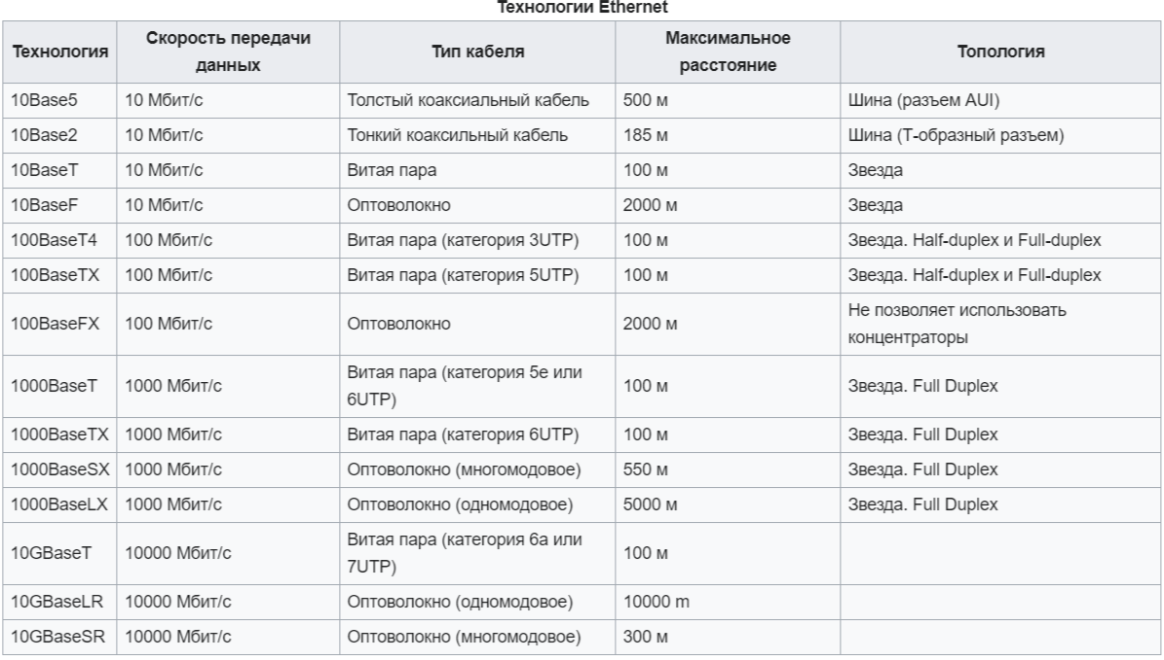
- Локальная сеть Ethernet, структура кадров.
Формат кадра Ethernet
Кадр — это то, что также известно под названием «фрейм». Первое поле — это преамбула, которая указывает на начало кадра и предназначена для устройства, которое его принимает, для обнаружения нового кадра и его синхронизации.[7]

Разделитель начала кадра указывает, что кадр начинается с него.
Поля MAC (или адреса) назначения и источника указывают физические адреса устройства, на которое отправляются данные, и устройства, на которое исходят данные, соответственно.
Метка — это необязательное поле, указывающее принадлежность к VLAN или приоритету в IEEE P802.1p
EtherType указывает, с помощью какого протокола инкапсулированы данные, содержащиеся в полезной нагрузке, на случай, если использовался протокол более высокого уровня.
Полезная нагрузка — это то место, куда поступают все данные и, при необходимости, заголовки других протоколов более высокого уровня (в соответствии с моделью OSI), которые они могут форматировать для обрабатываемых данных (IP, TCP и т. д.). Его минимальный размер составляет 46 байт (или 42, если это версия 802.1Q), а максимальный — 1500 байт. Сообщения размером менее 64 байт называются карликовыми кадрами (короткими кадрами) и указывают на поврежденные и частично переданные сообщения.
Последовательность проверки представляет собой 4-байтовое поле, содержащее контрольное значение CRC (проверка циклической избыточности). Отправитель вычисляет CRC для всего кадра, от поля назначения до поля CRC, предполагая, что оно равно 0. Приемник пересчитывает его, если вычисленное значение равно 0, кадр действителен.
Разрыв в конце кадра — это 12 пустых байтов, предназначенных для межкадрового интервала.
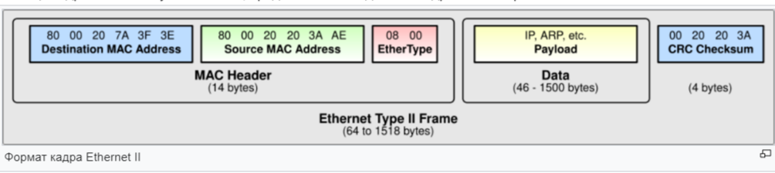
- Мосты: назначение, алгоритмы работы, основные типы, рекомендации по использованию.
Мост (bridge)- это устройство, который продвигает кадры Основное отличие коммутатора от моста заключается в том, что мост обрабатывает кадры последовательно, а коммутатор - параллельно. мосты функционируют на Канальном уровне модели OSI и осуществляют отбор передаваемых через них пакетов
Мост - это сетевое устройство в компьютерной сети, которое используется для подключения нескольких локальных сетей к более крупной локальной сети.
Типы мостов:
В компьютерных сетях существует три типа мостов, которые заключаются в следующем:
- Прозрачный мост
- Исходный мост маршрутизации
- Трансляционный мост
Прозрачный мост:
Прозрачные мосты невидимы для других устройств в сети. Этот мост не перенастраивает сеть при добавлении или удалении какой-либо станции. Основная функция прозрачного моста - блокировать или пересылать данные в соответствии с MAC-адресом.
Исходный мост маршрутизации:
Исходные мосты маршрутизации были разработаны IBM специально для сетей token ring. Весь маршрут фрейма встроен в фреймы данных исходной станцией для выполнения операции маршрутизации, так что после пересылки фрейма он должен следовать по определенному пути / route.
Трансляционный мост:
Трансляционные мосты преобразуют полученные данные из одной сетевой системы в другую. Или они используются для обмена данными между двумя различными типами сетевых систем. Например, если мы отправляем данные из token ring в кабель Ethernet, трансляционный кабель будет использоваться как для подключения сетевой системы, так и для передачи данных.
Использование моста в компьютерной сети:
- Мосты используются для увеличения пропускной способности сети, поскольку они могут объединять несколько локальных сетей вместе.
- При получении фрейма данных базы данных используют мост, чтобы решить, принимать или отклонять данные.
- В модели OSI он может использоваться для передачи данных на несколько узлов сети.
- Используется для широковещательной передачи данных, даже если MAC-адрес или адрес назначения недоступен.
- Он пересылает пакеты данных, несмотря на неисправные узлы.
- Пакет данных может быть переадресован или отброшен мостом, когда доступен MAC-адрес.

- Коммутаторы: назначение, алгоритмы работы, рекомендации по использованию.
Сетевой коммутатор (switch, свитч) – устройство, предназначенное для соединения нескольких узлов компьютерной сети в пределах одного или нескольких сегментов сети. Коммутатор работает на канальном (втором) уровне сетевой модели OSI.
Коммутатор хранит в памяти таблицу коммутации, в которой указывается соответствие узла порту. При включении коммутатора эта таблица пуста, и он работает в режиме обучения. В этом режиме поступающие на какой-либо порт данные передаются на все остальные порты коммутатора. При этом коммутатор анализирует фреймы (кадры) и, определив MAC-адрес хоста-отправителя, заносит его в таблицу на некоторое время. Впоследствии, если на один из портов коммутатора поступит кадр, предназначенный для хоста, MAC-адрес которого уже есть в таблице, этот кадр будет передан только через указанный порт. Если MAC-адрес хоста-получателя не ассоциирован с каким-либо портом коммутатора, кадр будет отправлен на все порты, за исключением того порта, с которого он был получен. Со временем коммутатор строит таблицу для всех активных MAC-адресов, что позволяет локализовать трафик.
Типы коммутаторов
Современные устройства можно разделить на три ключевых категории:
- неуправляемые (Unmanaged);
- настраиваемые (Smart);
- управляемые (Managed).
Неуправляемые, как можно определить из названия, работают по схеме «включил, подключил и забыл». Иным словами, они работают как классические сетевые удлинители, добавляя владельцу недостающее число Ethernet-портов. Такое решение отлично показывает себя в домашних условиях (организация сети, подключение умной техники, разводка IP-камер) и небольших офисах до 10 машин. Техника нетребовательна, но выдержать большой трафик неспособна. Да и проверить систему, если что-то где-то произойдет на линии, будет непросто.
Настраиваемые разработаны как раз под корпоративный сегмент с возможностью отслеживания трафика для каждого конкретного порта. Благодаря им можно отслеживать и поддерживать протоколы топологии, транковать и настраивать различные параметры VLAN, если железо это позволяет. Калибровка базовая, но зачастую и этого хватает.
Управляемые, как вы поняли, самые технологичные и умные. Для них предусмотрено автоматическое и ручное управление. Системный администратор может мониторить каждый порт, снимать статистику по трафику, отслеживать количество ошибок до определенного устройства. Для крупной сетевой компании это огромный плюс. Особенно, если кто-то любит посидеть на торрентах, и не признается в этом.
Как работает сетевой коммутатор?
Когда источник хочет отправить пакет данных получателю, пакет сначала поступает на коммутатор, и коммутатор считывает его заголовок и находит MAC-адрес получателя для идентификации устройства, затем он отправляет пакет через соответствующие порты, которые ведут к устройствам назначения.
Коммутатор устанавливает временное соединение между источником и пунктом назначения для связи и прерывает соединение по завершении разговора. Кроме того, он обеспечивает полную пропускную способность сетевого трафика, идущего на устройство и от него одновременно, чтобы уменьшить коллизию.
Использование сетевых коммутаторов
Сетевые коммутаторы являются важной частью сетевого взаимодействия. Ниже приведены некоторые варианты использования.
- Сетевые коммутаторы помогают обеспечивать автоматические подключения по каналам, которые устраняют трудоемкие настройки и обеспечивают легкий доступ к сетевым устройствам.
- Коммутаторы обеспечивают лучшую, более безопасную и достоверную сеть с большим контролем над данными.
- Как правило, коммутаторы работают в полнодуплексном режиме, что способствует непрерывной передаче данных и улучшает качество подключения.
- Поскольку MAC-адрес используется для подключенных к нему устройств, это помогает в доставке сообщений только требуемому адресату, а не везде.
- Сетевые коммутаторы работают для домашних сетей или локальных сетей, где регулярно выполняется потоковая передача.

- Дополнительные возможности коммутаторов, обеспечивающие повышение производительности сетевых структур.
Дополнительные функции коммутаторов.

Поддержка алгоритма Spanning Tree

Алгоритм покрывающего дерева — Spanning Tree Algorithm (STA) позволяет коммутаторам автоматически определять древовидную конфигурацию связей в сети при произвольном соединения портов между собой. Как уже отмечалось, для нормальной работы коммутатора требуется отсутствие замкнутых маршрутов в сети. Эти маршруты могут создаваться администратором специально для образования резервных связей или же возникать случайным образом, что вполне возможно, если сеть имеет многочисленные связи, а кабельная система плохо структурирована или документирована.

Поддерживающие алгоритм STA коммутаторы автоматически создают активную древовидную конфигурацию связей (то есть связную конфигурацию без петель) на множестве всех связей сети. Такая конфигурация называется покрывающим деревом — Spanning Tree (иногда ее называют основным деревом), и ее название дало имя всему алгоритму. Алгоритм Spanning Tree описан в стандарте IEEE 802.1D, том же стандарте, который определяет принципы работы прозрачных мостов.

Коммутаторы находят покрывающее дерево адаптивно, с помощью обмена служебными пакетами. Алгоритм Spanning Tree определяет активную конфигурацию сети за три этапа.

Сначала в сети определяется корневой коммутатор (root switch), от которого строится дерево. Корневой коммутатор может быть выбран автоматически или назначен администратором. При автоматическом выборе корневым становится коммутатор с меньшим значением МАС-адреса его блока управления.

Затем, на втором этапе, для каждого коммутатора определяется корневой порт (root port) — это порт, который имеет по сети кратчайшее расстояние до кор невого коммутатора (точнее, до любого из портов корневого коммутатора).

И наконец, на третьем этапе для каждого сегмента сети выбирается так называ емый назначенный порт (designated port) — это порт, который имеет кратчайшее расстояние от данного сегмента до корневого коммутатора. После определения корневых и назначенных портов каждый коммутатор блокирует остальные пор ты, которые не попали в эти два класса портов. Можно математически доказать, что при таком выборе активных портов в сети исключаются петли и оставшиеся связи образуют покрывающее дерево (если оно может быть построено при су ществующих связях в сети).

Трансляция протоколов канального уровня

Коммутаторы могут выполнять трансляцию одного протокола канального уровня в другой, например Ethernet в FDDI, Fast Ethernet в Token Ring и т. п. При этом они работают по тем же алгоритмам, что и транслирующие мосты, то есть в соответствии со спецификациями IEEE 802.1H и RFC 1042, определяющими правила преобразования полей кадров разных протоколов.

Трансляцию протоколов локальных сетей облегчает тот факт, что наиболее сложную работу, которую при объединении гетерогенных сетей часто выполняют маршрутизаторы и шлюзы, а именно работу по трансляции адресной информации, в данном случае выполнять не нужно. Все конечные узлы локальных сетей имеют уникальные адреса одного и того же формата независимо от поддерживаемого протокола. Поэтому адрес сетевого адаптера Ethernet понятен сетевому адаптеру FDDI, и они могут использовать эти адреса в полях своих кадров не задумываясь о том, что узел, с которым они взаимодействуют, принадлежит сети, работающей по другой технологии.

Поэтому при согласовании протоколов локальных сетей коммутаторы не строят таблиц соответствия адресов узлов, а переносят адреса назначения и источника из кадра одного протокола в кадр другого.

Возможности коммутаторов по фильтрации трафика

Многие коммутаторы позволяют администраторам задавать дополнительные условия фильтрации кадров наряду со стандартными условиями их фильтрации в соответствии с информацией адресной таблицы. Пользовательские фильтры предназначены для создания дополнительных барьеров на пути кадров, которые ограничивают доступ определенных групп пользователей к определенным службам сети.

Наиболее простыми являются пользовательские фильтры на основе МАС-адре-сов станций. Так как МАС-адреса — это та информация, с которой работает коммутатор, то он позволяет задавать такие фильтры в удобной для администратора форме, возможно, проставляя некоторые условия в дополнительном поле адресной таблицы.

Приоритетная обработка кадров

Построение сетей на основе коммутаторов позволяет использовать приоритезацию трафика, причем делать это независимо от технологии сети. Эта новая возможность (по сравнению с сетями, построенными целиком на концентраторах) является следствием того, что коммутаторы буферизуют кадры перед их отправкой на другой порт. Коммутатор обычно ведет для каждого входного и выходного порта не одну, а несколько очередей, причем каждая очередь имеет свой приоритет обработки. При этом коммутатор может быть сконфигурирован, например, так, чтобы передавать один низкоприоритетный пакет на каждые 10 высокоприоритетных пакетов. Основным вопросом при приоритетной обработке кадров коммутаторами является вопрос назначения кадру приоритета. Наиболее распространенный способ — приписывание приоритета портам коммутатора. При этом способе коммутатор помещает кадр в очередь кадров соответствующего приоритета в зависимости от того, через какой порт поступил кадр в коммутатор. Более гибким является назначение приоритетов кадрам в соответствии с достаточно новым стандартом IEEE 802.1р. предусмотрен общий дополнительный заголовок для кадров Ethernet, состоящий из двух байт. В этом допол-ни~эльном заголовке, который вставляется перед полем данных кадра, 3 бита используются для указания приоритета кадра. Существует протокол, по которому конечный узел может запросить у коммутатора один из восьми уровней приоритета кадра. Если сетевой адаптер не поддерживает стандарт 802.1р, то коммутатор может назначать приоритеты кадрам на основе порта поступления кадра. Такие помеченные кадры будут обслуживаться в соответствии с их приоритетом всеми коммутаторами сети, а не только тем коммутатором, который непосредственно принял кадр от конечного узла. При передаче кадра сетевому адаптеру, не поддерживающему стандарт 802.1р, дополнительный заголовок должен быть удален.

- Проблемы петель при использовании мостов и коммутаторов и методы их решения.

Петля может быть целенаправленной.

1) при образовании петель с участием мостов возникает следующие проблемы – в мостах начинают непрерывно перестраиваться таблицы фильтрации.

2) происходит размножение кадра.

3) кадры начинают непрерывно циркулировать по сети, все это приводит сеть в нерабочее состояние.

Для решения указанных проблем необходимо использовать мосты и коммутаторы, которые поддерживают алгоритм STA (Spanning Tree Algoritm) – алгоритм выбора корневого или главного моста.

- Понятие виртуальных сетей, их организация и назначение, организация VLAN в сетевых структурах с несколькими коммутаторами.
Виртуальной локальной сетью (Virtual Local Area Network, VLAN) называется группа узлов сети, трафик которой, в том числе широковещательный, на канальном уровне полностью изолирован от трафика других узлов сети.
Назначение виртуальных сетей

Как мы видели на примере из предыдущего раздела, с помощью пользовательских фильтров можно вмешиваться в нормальную работу коммутаторов и ограничивать взаимодействие узлов локальной сети в соответствии с требуемыми правилами доступа. Однако механизм пользовательских фильтров коммутаторов имеет несколько недостатков:

Приходится задавать отдельные условия для каждого узла сети, используя при этом громоздкие МАС-адреса. Гораздо проще было бы группировать узлы и описывать условия взаимодействия сразу для групп.

Невозможно блокировать широковещательный трафик. Широковещательный трафик может быть причиной недоступности сети, если какой-то ее узел умышленно или неумышленно с большой интенсивностью генерирует широковещательные кадры.

Техника виртуальных локальных сетей решает задачу ограничения взаимодействия узлов сети другим способом.

Основное назначение технологии VLAN состоит в облегчении процесса создания изолированных сетей, которые затем обычно связываются между собой с помощью маршрутизаторов. Такое построение сети создает мощные барьеры на пути нежелательного трафика из одной сети в другую. Сегодня считается очевидным, что любая крупная есть должна включать маршрутизаторы, иначе потоки ошибочных кадров, например широковещательных, будут периодически «затапливать» всю сеть через прозрачные для них коммутаторы, приводя ее в неработоспособное состояние.

Достоинством технологии виртуальных сетей является то, что она позволяет создавать полностью изолированные сегменты сети, путем логического конфигурирования коммутаторов, не прибегая к изменению физической структуры.

До появления технологии VLAN для создания отдельной сети использовались либо физически изолированные сегменты коаксиального кабеля, либо не связанные между собой сегменты, построенные на повторителях и мостах. Затем эти сети связывались маршрутизаторами в единую составную сеть (рис. 14.11).

Изменение состава сегментов (переход пользователя в другую сеть, дробление крупных сегментов) при таком подходе подразумевает физическую перекоммутацию разъемов на передних панелях повторителей или на кроссовых панелях, что не очень удобно в больших сетях - много физической работы, к тому же высока вероятность ошибки.

Для связывания виртуальных сетей в общую сеть требуется привлечение средств сетевого уровня. Он может быть реализован в отдельном маршрутизаторе или в составе программного обеспечения коммутатора, который тогда становится комбинированным устройством - так называемым коммутатором 3-го уровня.

Технология виртуальных сетей долгое время не стандартизировалась, хотя и была реализована в очень широком спектре моделей коммутаторов разных производителей. Положение изменилось после принятия в 1998 году стандарта IEEE 802.1Q, который определяет базовые правила построения виртуальных локальных сетей, не зависящие от протокола канального уровня, поддерживаемого коммутатором.

Создание виртуальных сетей на базе нескольких коммутаторов

Если узлы какой-либо виртуальной сети подключены к разным коммутаторам, то для подключения каждой такой сети на коммутаторах должна быть выделена специальная пара портов. Таким образом, коммутаторы с группированием портов требуют для своего соединения столько портов, сколько виртуальных сетей они поддерживают. Порты и кабели используются в этом случае очень расточительно. Кроме того, при соединении виртуальных сетей через маршрутизатор для каждой виртуальной сети выделяется отдельный кабель и отдельный порт маршрутизатора, что также приводит к большим накладным расходам.

Группирование МАС-адресов в виртуальную сеть на каждом коммутаторе избавляет от необходимости связывать их по нескольким портам, поскольку в этом случае МАС-адрес становится меткой виртуальной сети. Однако этот способ требует выполнения большого количества ручных операций по маркировке МАС-адресов на каждом коммутаторе сети.

Описанные два подхода основаны только на добавлении дополнительной информации к адресным таблицам коммутатора и в них отсутствует возможность встраивания в передаваемый кадр информации о принадлежности кадра виртуальной сети. В остальных подходах используются имеющиеся или дополнительные поля кадра для сохранения информации о принадлежности кадра той или иной виртуальной локальной сети при его перемещениях между коммутаторами сети. При этом нет необходимости помнить в каждом коммутаторе о принадлежности всех МАС-адресов составной сети виртуальным сетям.

Дополнительное поле с пометкой о номере виртуальной сети используется только тогда, когда кадр передается от коммутатора к коммутатору, а при передаче кадра конечному узлу оно обычно удаляется. При этом модифицируется протокол взаимодействия «коммутатор-коммутатор», а программное и аппаратное обеспечение конечных узлов остается неизменным.

Ethernet вносит дополнительный заголовок, который называется тегом виртуальной локальной сети.

Тег VLAN не является обязательным для кадров Ethernet. Кадр, у которого имеется такой заголовок, называют помеченным (tagged frame). Коммутаторы могут одновременно работать как с помеченными, так и с непомеченными кадрами. Из-за добавления тега VLAN максимальная длина поля данных уменьшилась на 4 байта.

Для того чтобы оборудование локальных сетей могло отличать и понимать помеченные кадры, для них введено специальное значение поля EtherType, равное 0x8100. Это значение говорит о том, что за ним следует поле TCI, а не стандартное поле данных. Обратите внимание, что в помеченном кадре за полями тега VLAN следует другое поле EtherType, указывающее тип протокола, данные которого переносятся полем данных кадра.

В поле TCI находится 12-битпое поле номера (идентификатора) VLAN, называемого VID. Разрядность поля VID позволяет коммутаторам создавать до 4096 виртуальных сетей.

Пользуясь значением VID в помеченных кадрах, коммутаторы сети выполняют групповую фильтрацию трафика, разбивая сеть на виртуальные сегменты, то есть на VLAN. Для поддержки этого режима каждый порт коммутатора приписывается к одной или нескольким виртуальным локальным сетям, то есть выполняется группировка портов.

Для упрощения конфигурирования сети в стандарте 802.1Q появляются понятия линии доступа и транка.

Линия доступа связывает порт коммутатора (называемый в этом случае портом доступа) с компьютером, принадлежащим некоторой виртуальной локальной сети.

Транк – это линия связи, которая соединяет между собой порты двух коммутаторов, в общем случае через транк передается трафик нескольких виртуальных сетей.

Для того чтобы образовать в исходной сети виртуальную локальную сеть, нужно в первую очередь выбрать для нее значение идентификатора VID, отличное от 1, а затем, используй команды конфигурирования коммутатора, приписать к этой сети те порты, к которым присоединены включаемые в нее компьютеры. Порт доступа может быть приписан только к одной виртуальной локальной сети.

Порты доступа получают от конечных узлов сети непомеченные кадры и помечают их тегом VLAN, содержащим то значение VID, которое назначено этому порту. При передаче же помеченных кадров конечному узлу порт доступа удаляет тег виртуальной локальной сети.

Будем считать, что поставлена задача обеспечить доступ компьютеров C1 и СЗ к сервере S1 и S3, в то время как компьютеры С2 и С4 должны иметь доступ только к серверам S2 и S4

Чтобы решить эту задачу, можно организовать в сети две виртуальные локальные сети, VLAN2 и VLAN3 (напомним, что сеть VLAN1 уже существует по умолчанию — это наша исходная сеть), приписан один набор компьютеров и серверов к VLAN2, а другой -KVLAN3.

Для приписывания конечных узлов к определенной виртуальной локальной сети соответствующие порты объявляются портами доступа этой сети путем назначения им соответствующего идентификатора VID. Например, порт 1 коммутатора SW1 должен быть объявлен портом доступа VLAN2 путем назначения ему идентификатора VID2, то же самое должно быть проделано с портом 5 коммутатора SW1, портом 1 коммутатора SW2 1 портом 1 коммутатора SW3. Порты доступа сети VLAN3 должны получить идентификатор VID3.

В пашей сети нужно также организовать транки — те линии связи, которые соединяют между собой порты коммутаторов. Порты, подключенные к транкам, не добавляют и не удаляют теги, они просто передают кадры в неизменном виде. В нашем примере такими портами должны быть порты 6 коммутаторов SW1 и SW2, а также порты 3 и 4 коммутатора ЩЗ. Порты в нашем примере должны поддерживать сети VLAN2 и VLAN3 (и VLAN1, если в сети есть узлы, явно не приписанные ни к одной виртуальной локальной сети).

Коммутаторы, поддерживающие технологию VLAN, осуществляют дополнительную фильтрацию трафика. В том случае если таблица продвижения коммутатора говорит о том, то пришедший кадр нужно передать на некоторый порт, перед передачей коммутатор проверяет, соответствует ли значение VTD в теге VL AN кадра той виртуальной локальной сети, которая приписана к этому порту. В случае соответствия кадр передается, несоответствия — отбрасывается. Непомеченные кадры обрабатываются аналогичным образом, но с использованием условной сети VLAN1. MAC-адреса изучаются коммутаторами сети отдельно, но каждой виртуальной локальной сети.

Техника VLAN оказывается весьма эффективной для разграничения доступа к серверам. Конфигурирование виртуальной локальной сети не требует знания МАС-адресов узлов, кроме того, любое изменение в сети, например подключение компьютера к другому коммутатору, требует конфигурирования лишь порта данного коммутатора, а все остальные коммутаторы сети продолжают работать без внесения изменений, в их конфигурации.

- Технологии Fast Ethernet и Gigabit Ethernet: возможности по совместному использованию разных технологий Ethernet
Fast Ethernet. Fast Ethernet (FE) — общее название для набора стандартов передачи данных в компьютерных сетях по технологии Ethernet со скоростью до 100 Мбит/с, в отличие от исходных 10 Мбит/с. Иногда обозначается как 100BASE-X, где X подразумевает варианты реализации (например, 100BASE-TX, 100BASE-FX). Варианты для работы по витой паре имеют общее обозначение 100BASE-T.
найдено на ru.wikipedia.org
Gigabit Ethernet (GE) – технология, которая отображает разработку сетей Ethernet в стандартном режиме IEEE 802.3, позволяющая обрабатывать данные в скоростном режиме 10/100 Мбит/с. Цель, преследуемая цель Gigabit Ethernet, – обеспечить высокоскоростную передачу информационных данных без утраты совместимости между существующими сетями, основой которых выступает Ethernet. А также, передача информации между отделами с разными скоростными режимами.

- Общая идеология построения объединенных IP-сетей.

Принципы построения IP сетей
Описание IP-сетей.

Известно множество вариантов построения сети. Сетевые платформы могут быть реализованы как с помощью беспроводных технологий (Bluetooth, ZigBee, мобильная связь 3G, Wi-Fi и т.д.), так и с помощью проводных технологий (TCP/IP over Ethernet, CAN, Modbus, Profinet и др.). Однако сетевой технологией, которая полностью изменила современные возможности коммуникации, является Internet Protocol (IP).

Сеть с пакетной коммутацией
Рис. 1. Сеть с пакетной коммутацией

На рисунке 1 пакеты перемещаются в одном направлении, от рабочей станции на базе ПК к встраиваемой системе. При дуплексном обмене используются два канала (маршрута) и обработка пакетов осуществляется в обоих направлениях. Аналогичная обработка требуется для пакетов, передающихся от встраиваемой системы к ПК. Важным аспектом технологии пакетной коммутации является то, что пакеты могут проходить разными маршрутами от источника к приемнику. В данном примере пакет 2 может появиться раньше пакета 1 во встраиваемой системе.

В сети с пакетной коммутацией узлы весьма загружены, т.к. требуется одинаковая обработка для каждого пакета, передаваемого от источника к приемнику. Однако узлы не осведомлены о соединении, об этом знают только терминальные точки (хосты и устройства). В современных сетях широко используется технология пакетной коммутации. Основные особенности сети с пакетной коммутацией:

- сетевая передача пакетов с промежуточным хранением;
- пакеты имеют максимальную длину;
- длинные сообщения разбиваются на несколько пакетов (процесс фрагментации);
- в каждом пакете содержатся адреса источника и приемника.
Технология пакетной коммутации использует коммутаторы пакетов (компьютеры) и цифровые линии передачи. В ней не используются соединения по запросу. Сетевые ресурсы используются совместно всей коммуникационной системой. Здесь также применяется механизм передачи с промежуточным хранением, который в IP-технологии называется маршрутизацией.

Передача пакетов с промежуточным хранением означает:

- хранение каждого поступающего пакета;
- считывание адреса приемника в пакете;
- обращение к таблице маршрутизации для определения следующего сетевого сегмента;
- пересылку пакета.
В конце 1990-х гг. полоса пропускания сервиса передачи данных впервые начала превышать полосу пропускания сервиса услуг в режиме реального времени. Эта тенденция озадачила телекоммуникационных операторов: направлять ли капитальные вложения на замену оборудования PSTN для того, чтобы обеспечить как сервис реального времени, так и сервис передачи данных, когда последний начнет доминировать в трафике? В противном случае, как следует перераспределить свои инвестиции в пользу сервиса передачи данных?

Сегодня большая часть капитальных затрат в сетевой инфраструктуре тратится на оборудование поддержки сервиса передачи данных. Две технологии, которые получили большую часть инвестиций -- это Ethernet и Internet Protocol (IP). Эти инвестиции гарантируют, что в ближайшем будущем наши телефонные службы будут работать исключительно с помощью технологии Voice over IP (VoIP), а телевидение -- с помощью IP-сетей (IPTV). Звук, видео и все сервисы реального времени, имеющие дело с критичными по срокам данными, будут зависеть от IP-технологии.

Internet Protocol быстро становится распространенной сетевой технологией. Набором протоколов, которые связаны с этой технологией и используются множеством устройств, является стек протоколов TCP/IP.

В современных IP-сетях для корректной и безотказной работы существует огромное множество технологий, а также оборудования.

Для построения простейшей сети необходимо наличие как оконечных устройств, так и сетевых. К оконечным или терминальным устройствам можно отнести:

· Персональные компьютеры PC;
· Ip-телефоны (технология VoIp);
· Телевизионное оборудование (технология IPTV);
· Смарт девайсы (смартфоны, планшеты)
Но основную работу, по маршрутизации информации на сети, используются сетевые устройства:

· Маршрутизатор Router;
· Коммутатор Switch;
· Концентратор Hub;
Маршрутизатор (Router) специализированный сетевой компьютер, имеющий два или более сетевых интерфейсов и пересылающий пакеты данных между различными сегментами сети. Маршрутизатор может связывать разнородные сети различных архитектур. Для принятия решений о пересылке пакетов используется информация о топологии сети и определённые правила, заданные администратором.

Коммутатор (Switch) устройство, предназначенное для соединения нескольких узлов компьютерной сети в пределах одного или нескольких сегментов сети. Коммутатор работает на канальном (втором) уровне модели OSI. Коммутаторы были разработаны с использованием мостовых технологий и часто рассматриваются как многопортовые мосты. Для соединения нескольких сетей на основе сетевого уровня служат маршрутизаторы (3 уровень OSI).

Концентратор (Hub) Концентратор работает на первом (физическом) уровне сетевой модели OSI, ретранслируя входящий сигнал с одного из портов в сигнал на все остальные (подключённые) порты, реализуя, таким образом, свойственную Ethernet топологию общая шина, c разделением пропускной способности сети между всеми устройствами и работой в режиме полудуплекса.

Все эти устройства имеют свой порядок подключения в сети передачи данных. Конкретнее правила подключения представлены на Рис. 2.

Пример использования сетевых устройств
Рис. 2. Пример использования сетевых устройств

Концентраторы и коммутаторы осуществляют функцию объединения абонентов внутри одной сети, Маршрутизаторы же занимаются перенаправлением потоков информации из одних сетей в другие, а также выполнение функций сетевого уровня.

- Адресация в IP-сетях, структура адреса, основные соглашения по использованию адресов..
Каждый компьютер в сети TCP/IP имеет адреса трех уровней:
Локальный адрес узла, определяемый технологией, с помощью которой построена отдельная сеть, в которую входит данный узел. Для узлов, входящих в локальные сети - это МАС-адрес сетевого адаптера или порта маршрутизатора, например, 11-А0-17-3D-BC-01. Эти адреса назначаются производителями оборудования и являются уникальными адресами, так как управляются централизовано. Для всех существующих технологий локальных сетей МАС-адрес имеет формат 6 байтов: старшие 3 байта - идентификатор фирмы производителя, а младшие 3 байта назначаются уникальным образом самим производителем. Для узлов, входящих в глобальные сети, такие как Х.25 или frame relay, локальный адрес назначается администратором глобальной сети.
IP-адрес, состоящий из 4 байт, например, 109.26.17.100. Этот адрес используется на сетевом уровне. Он назначается администратором во время конфигурирования компьютеров и маршрутизаторов. IP-адрес состоит из двух частей: номера сети и номера узла. Номер сети может быть выбран администратором произвольно, либо назначен по рекомендации специального подразделения Internet NIC (Network Information Center), если сеть должна работать как составная часть Internet. Обычно провайдеры услуг Internet получают диапазоны адресов у подразделений INIC, а затем распределяют их между своими абонентами.
Номер узла в протоколе IP назначается независимо от локального адреса узла. Деление IP-адреса на поле номера сети и номера узла - гибкое, и граница между этими полями может устанавливаться весьма произвольно. Узел может входить в несколько IP-сетей. В этом случае узел должен иметь несколько IP-адресов, по числу сетевых связей. Таким образом IP-адрес характеризует не отдельный компьютер или маршрутизатор, а одно сетевое соединение.

Символьный идентификатор-имя, например, SERV1.IBM.COM. Этот адрес назначается администратором и состоит из нескольких частей, например, имени машины, имени организации, имени домена. Такой адрес, называемый также DNS-именем, используется на прикладном уровне, например, в протоколах FTP или telnet.
IP-адрес состоит из двух частей: номера сети и номера узла. В случае изолированной сети её адрес может быть выбран администратором из специально зарезервированных для таких сетей блоков адресов
Соглашения о специальных адресах: broadcast, multicast, loopback
В протоколе IP существует несколько соглашений об особой интерпретации IP-адресов:

если IР-адрес состоит только из двоичных нулей,
0 0 0 0 ................................... 0 0 0 0

то он обозначает адрес того узла, который сгенерировал этот пакет;

если в поле номера сети стоят 0,
0 0 0 0 .......0 Номер узла
то по умолчанию считается, что этот узел принадлежит той же самой сети, что и узел, который отправил пакет;

если все двоичные разряды IP-адреса равны 1,
1 1 1 1 .........................................1 1

то пакет с таким адресом назначения должен рассылаться всем узлам, находящимся в той же сети, что и источник этого пакета. Такая рассылка называется ограниченным широковещательным сообщением (limited broadcast);

если в поле адреса назначения стоят сплошные 1,
Номер сети 1111................11
то пакет, имеющий такой адрес рассылается всем узлам сети с заданным номером. Такая рассылка называется широковещательным сообщением (broadcast);

адрес 127.0.0.1 зарезервирован для организации обратной связи при тестировании работы программного обеспечения узла без реальной отправки пакета по сети. Этот адрес имеет название loopback.
Уже упоминавшаяся форма группового IP-адреса - multicast - означает, что данный пакет должен быть доставлен сразу нескольким узлам, которые образуют группу с номером, указанным в поле адреса. Узлы сами идентифицируют себя, то есть определяют, к какой из групп они относятся. Один и тот же узел может входить в несколько групп. Такие сообщения в отличие от широковещательных называются мультивещательными. Групповой адрес не делится на поля номера сети и узла и обрабатывается маршрутизатором особым образом.

В протоколе IP нет понятия широковещательности в том смысле, в котором оно используется в протоколах канального уровня локальных сетей, когда данные должны быть доставлены абсолютно всем узлам. Как ограниченный широковещательный IP-адрес, так и широковещательный IP-адрес имеют пределы распространения в интерсети - они ограничены либо сетью, к которой принадлежит узел - источник пакета, либо сетью, номер которой указан в адресе назначения. Поэтому деление сети с помощью маршрутизаторов на части локализует широковещательный шторм пределами одной из составляющих общую сеть частей просто потому, что нет способа адресовать пакет одновременно всем узлам всех сетей составной сети.

- Структура и содержание таблицы маршрутизации локального узла в IP-сети.

Назначение полей таблицы маршрутизации

В общем случае поля таблицы маршрутизации выглядят следующим образом:
-Адрес сети или узла назначения.
-Маска сети назначения.
-Шлюз, обозначающий адрес маршрутизатора в сети.
-Интерфейс, через который доступен шлюз.
-Метрика — числовой показатель, задающий предпочтительность маршрута.

В таблицах маршрутизации содержится информация, без которой доставка пакета, просмотр маршрута, а также его выбор при доставке сообщения будут затруднены.
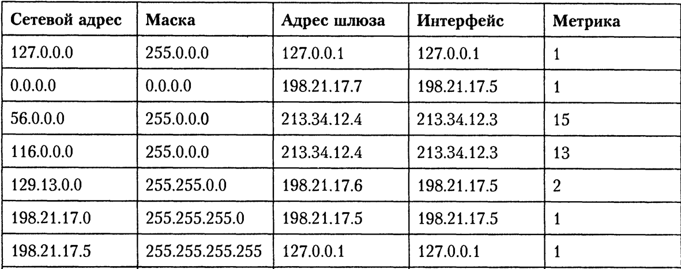
- ARP/RARP протокол, назначение и принцип действия,.

ARP (англ. Address Resolution Protocol — протокол определения адреса) режим прокси ARP — протокол в компьютерных сетях, предназначенный для определения MAC-адреса другого компьютера по известному IP-адресу.
Существует также протокол, решающий обратную задачу - нахождение IP-адреса по известному локальному адресу(МАС) . Он называется реверсивный ARP – RARP

Преобразование адресов выполняется путём поиска в таблице соответствия адресов IP и MAC.
Принцип работы ARP:

1 Узел, которому нужно выполнить отображение адреса IP на аппаратный адрес (Ethernet hardware address, MAC-адрес), формирует запрос ARP с адресом IP получателя, вкладывает его в кадр протокола канального уровня и рассылает его широковещательно.

2 Все узлы сегмента локальной сети получают запрос ARP и сравнивают указанный там адрес IP с собственным.

3 В случае совпадения собственного адреса IP с полученным в запросе ARP узел формирует ответ ARP, в котором указывает и свой адрес IP, и свой аппаратный адрес, и отправляет его уже адресно на аппаратный адрес отправителя запроса ARP.

Proxy ARP — это техника использования ARP-протокола, позволяющая объединить две не связанные на канальном уровне сети в одну.

- Структура доменных имен Интернет, организация службы DNS.

Структура доменного имени состоит из нескольких частей:

1 Протокол (обычно http:// или https://) — указание на то, как браузер должен подключаться к сайту.

2 Имя домена — основная часть доменного имени, которая уникальна и указывает на конкретный веб-сайт.

3 Домен верхнего уровня (TLD) — последняя часть доменного имени после последней точки. Может указывать на тип сайта или его географическое расположение.

4 Поддомены — дополнительные части имени, которые предшествуют основному имени домена. Обычно используются для организации различных разделов сайта.

DNS — система доменных имён, которая обеспечивает связь между наименованием сайта и его цифровым адресом.

Структура DNS организована по принципу иерархии:

1. На верхнем уровне располагается корневой домен, к которому примыкают домены первого уровня.

2. К каждому из них присоединяются домены второго уровня и так далее.

- Протоколы маршрутизации в IP сетях, назначение и области применения.
Протокол маршрутизации — это сетевой протокол, который используется маршрутизаторами (роутерами) для определения маршрутов пересылки данных в составной вычислительной сети (интрасеть).
Протокол маршрутизации – сетевой протокол, используемый маршрутизаторами для определения возможных маршрутов следования данных в составной компьютерной сети.
Применение протокола маршрутизации позволяет избежать ручного ввода всех допустимых маршрутов, что, в свою очередь, снижает количество ошибок, обеспечивает согласованность действий всех маршрутизаторов в сети и облегчает труд администраторов.
Протоколы маршрутизации делятся на два вида в зависимости от сферы применения:

1 Interior Gateway Protocol (IGP) — для внутридоменной маршрутизации (RIP, OSPF).

2 Exterior Gateway Protocol (EGP) — для междоменной маршрутизации (EGP, BGP).

- Дистанционно векторные протоколы маршрутизации(на примере RIP)
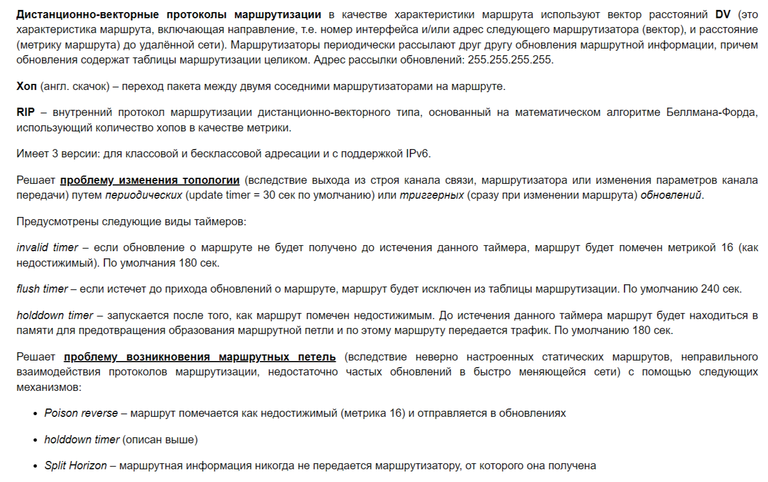
- Протокол маршрутизации OSPF, общая идеология и принцип работы.
OSPF – это протокол динамической маршрутизации, основанный на технологии отслеживания состояния канала и использующий для нахождения кратчайшего пути алгоритм Дийкстры. (в качестве метрики - различные параметры QoS и их комбинации).

Общий принцип работы протокола заключается в том, что его участники обмениваются между собой состояниями своих линков и сетями, которые находятся за ними. Таким образом каждый участник протокола OSPF имеет в конечном счете информацию о всей топологии сети и уже в соответствии с этой информацией выбирает оптимальные маршруты к известным ему сетям по алгоритму Дейкстры (Short Path First - SPF).

Имеет 2 версии: для IPv4 и для IPv6.

Протоколы состояния связей работают следующим образом:

В процессе инициализации маршрутизаторы собирают полную информацию о топологии сети (топологическая БД) и рассчитывают маршруты

В процессе работы маршрутизаторы обмениваются короткими сообщениями для проверки состояния связей

Повторный обмен маршрутной информацией только при изменении топологии (экономия ресурсов)

Этапы работы OSPF

Обмен HELLO-пакетами для поиска соседей через интерфейсы, на которых активирован OSPF. Рассылаются соседям каждые 10 секунд. В случае изменения топологии сети маршрутизатор перестраивает граф и таблицу и извещает соседей об измененной связи.

Установление отношений «соседства» с соседями: маршрутизаторы разделяющие общий канал передачи данных становятся соседями (neighbours), после установления договоренности о параметрах hello-пакетов.

Построение баз данных состояния каналов.

Вычисление кратчайших путей (по алгоритму Дийкстры).

Заполнение таблиц маршрутизации.

OSPF-механизмы

-TTL записей топологической базы, актуализация: Link-State Request, Link-State Update

-Периодическая инициализация топологических баз (аналог RIP)

-Исключена вероятность распространения устаревшей ложной информации о доступности сетей

-Поддержка QoS на уровне метрики

-Поддержка балансировки нагрузки (хранит несколько маршрутов с одинаковой метрикой)

-Обладает высокой вычислительной сложностью

-Сеть разбивается на т.н. области сети (зоны)

-OSPF работает на мощных аппаратных маршрутизаторах

- Общая идеология построения глобальных сетей.
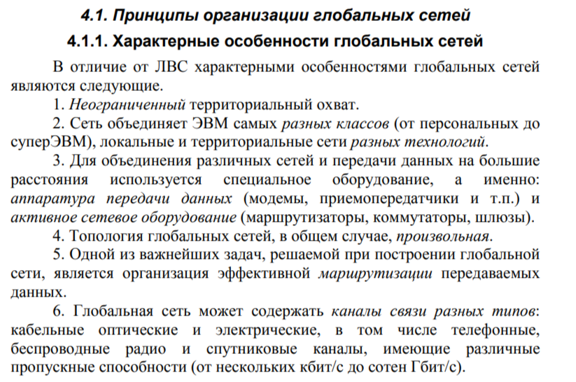
- Технологии цифровых выделенных линий (PDH, SONET/SDH)
Существуют два поколения технологий цифровых первичных сетей:

1) Технология PDH – Plesiochronic Digital Hierarchy, плезиохронная цифровая иерархия («плезио» означает «почти»).

2) Технология SDH – Synchronous Digital Hierarchy, синхронная цифровая иерархия. В Америке технология SDH соответствует стандарту SONET.
1.1. 'Почти синхронная' сеть (PDH)
Термин "плезиохронная" в переводе с греческого означает "почти синхронная". Мультиплексоры в таких сетях не обязательно должны быть жестко засинхронизированы, т.е. не должны использовать единый источник синхронизации. Более того, ограничения на стабильность задающих генераторов мультиплексоров не очень строгие – порядка 10-6. Частотные расхождения компенсируются процедурой, которая носит название "битовое выравнивание скоростей" (битовый стаффинг). Суть этого алгоритма заключается в том, что в выходном потоке закладывается некоторая избыточность, которая в зависимости от соотношения скоростей заполняется пустыми битами или используется для передачи информационных битов. Специальные команды согласования скоростей задают то, чем на самом деле заполнены эти зарезервированные биты. Данная процедура используется на каждом уровне существующих сетей передачи с плезиохронным мультиплексированием (PDH – Plesiochronous Digital Hierarchy), как показано на рис. 1.1.
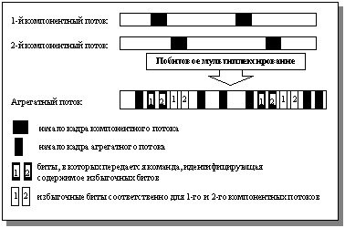
Рис. 1.1. Плезиохронное мультиплексирование
1.2. Стандарты SONET и SDH

Скорости передачи SDH (табл. 1) жестко связаны отношениями 1:4:16:64. Линейный сигнал соответствующего уровня называется синхронным транспортным модулем (Synchronous Tran-sport Module – STM) и обозначается STM-N, где N=1, 4, 16, 64.

Таблица 1 - Скорости передачи в иерархиях SONET и SDH
Таблица 1 - Скорости передачи в иерархиях SONET и SDH
SONET |  | SDH | Скорость передачи, Мбит/с
Электрический сигнал | Оптический сигнал | SDH | Скорость передачи, Мбит/с
STS-1 | ОС-1 | SТM-0 | 50,688
STS-3 | ОС-3 | STM-1 | 155,52
- | ОС-9 | - | 466,56
- | ОС-12 | STM-4 | 622,08
- | ОС-18 | - | 933,12
- | ОС-24 | - | 1244,16
- | ОС-36 | - | 1866,24
- | ОС-48 | STM-16 | 2488,32
- | ОС-192 | STM-64 | 9953,28

Обозначения: STS – Synchronous Transport Signal; OC – Optical Carrier; STM – Synchronous Transport Module.

Субпервичный транспортный модуль STM-0 не является уровнем SDH и не может использоваться на интерфейсах сетевых узлов. Он применяется в качестве формата линейного сигнала в радиорелейных и спутниковых линиях, не рассчитанных на STM-1. Уровни SDH, начиная с четвертого, имеют только оптические интерфейсы.

Синхронная оптическая сеть (SONET) и синхронная цифровая иерархия (SDH) — это стандартизированные протоколы, которые синхронно передают несколько цифровых битовых потоков по оптическому волокну с использованием лазеров или высококогерентного света от светодиодов.

При низких скоростях передачи данные также могут передаваться через электрический интерфейс.
- Технологии DWDM, OTN

- Организация передачи данных в сетях с коммутацией пакетов с использованием технологии виртуальных каналов и примеры сетей , использующих эту технологию.
- Общая идеология подключения абонентов к глобальным сетям.
Найти сеть доступа
Найти посредника
- Функции систем управления сетями.
- Многоуровневое представление задач управления сетями.
- Архитектуры систем управления сетями.
- Система управления на основе протокола SNMP.
- Средства анализа и мониторинга локальных сетей.
- Основные пути построения отказоустойчивых сетей.
- Агрегирование каналов на канальном уровне, возможности и использование
- Технология IP в глобальных сетях.
- Общая идеология многопротокольной коммутации с помощью меток (MPLS).
- Общие подходы к построению корпоративных сетей.
- Удаленный доступ: виды и средства необходимые для его организации.
- Технологии VPN
1.VPN. Эта технология позволяет наладить между территориально удалёнными пользователями или даже подразделениями столь же безопасную связь, как внутри локальной сети. Сервер доступа, подключенный и к внутренней, и к локальной сети, идентифицирует и аутентифицирует пользователя, после чего предоставляет ему должные права.
VPN это средство имитации частных сетей в открытых сетях.
VPN можно применять для решения четырех разных задач:
1 - для организации глобальной связи между филиалами одной компании (intranet);
2 - для соединения частной сети компании с ее деловыми партнерами и клиентами (extranet);
3 - для взаимодействия отдельных мобильных пользователей или работающих дома сотрудников с корпоративной сетью (удаленный доступ);
4 - для создания защищенных закрытых каналов для отдельных категорий работников внутри предприятия.
- Технологии MPLS VPN
- Общая идеология построения беспроводных сетей.
- Основные технологии Wi-Fi
- Технологии MIMO и Beamforming в Wi-Fi сетях.
- Инфраструктурные решения в Wi-Fi сетях.
- Общие подходы построения корпоративных сетей.
- Что такое защищенный канал в VPN.
- Виды межсетевых экранов.
- Что такое DMZ и как она организуется.
- Системы обнаружения (IDS) и предотвращения (IPS) вторжений и как они работают.

